«Поздравления и награждения накануне Великих праздников » !!!

6 мая 2016 года в актовом зале ДГД по Жамбылской области проведено торжественное мероприятие, посвященное празднованию 71-годовщины Победы в Великой Отечественной войне и Дня защитников Отечества. В церемонии приняли участие находящиеся на заслуженном отдыхе - ветераны органов государственных доходов, а также руководство и личный состав всех структурных подразделений Департамента.
С искренним поздравлением и наилучшими пожеланиями в честь всех здравствующих ветеранов ВОВ, воинов-интернационалистов и всех мужчин Департамента выступил Руководитель ДГД по области Тынысбеков Аскар Станиславович.
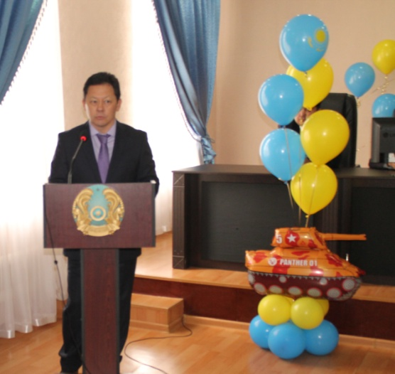
Торжественное мероприятие продолжилось вручением памятных подарков и цветов ветеранам государственных доходов. Отдельным подарком со словами благодарности был отмечен ратный подвиг главного специалиста Департамента Косдаулетова Куандыка, исполнившего свой интернациональный долг в Республике Афганистан. Кроме того, были вручены почетные грамоты особо отличившимся сотрудникам СЭР за безупречную службу. Наряду с этим, благодарность руководителя ДГД области была объявлена ряду сотрудников СЭР, добившихся хороших показателей в работе. Официальная торжественная часть мероприятия завершилась оглашением списка работников Департамента, с которых были досрочно сняты дисциплинарные взыскания.
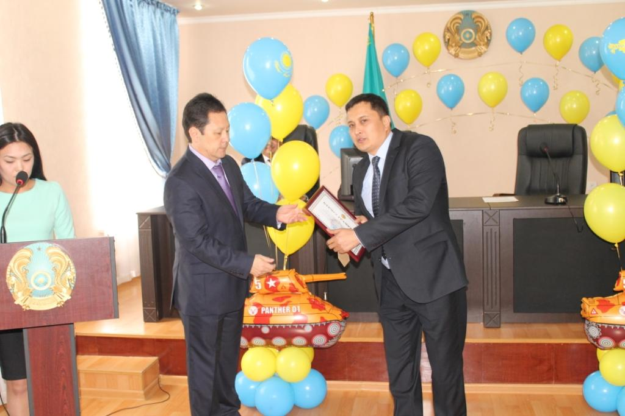
Дальнейший ход событий взял в свои руки женский коллектив Департамента. Состоялся праздничный концерт, в котором были исполнены танцевальные номера, звучали стихи и песни в исполнении детей сотрудников Департамента. С неподдельным интересом и в напряжении, весь зал, с замирением слушал звонкие детские голоса. Весь зал дружно аплодисментами поддерживал маленьких артистов. Концертная программа детей оставила неизгладимое впечатление у присутствующих в зале участников мероприятия.
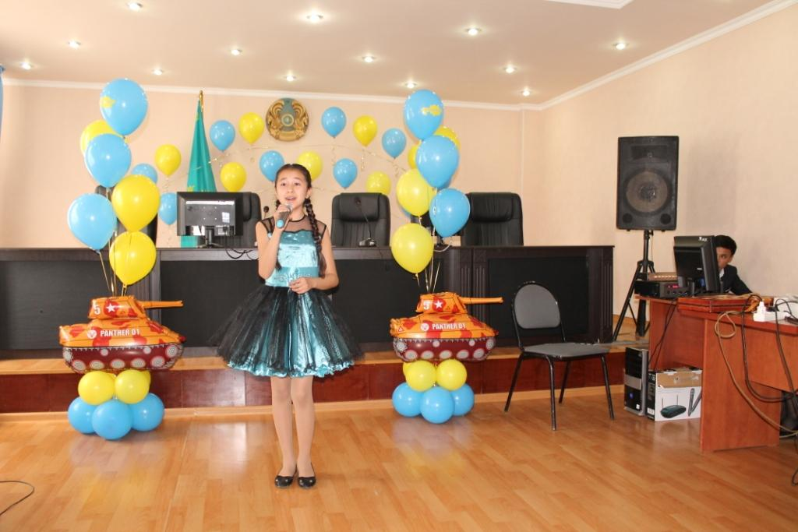
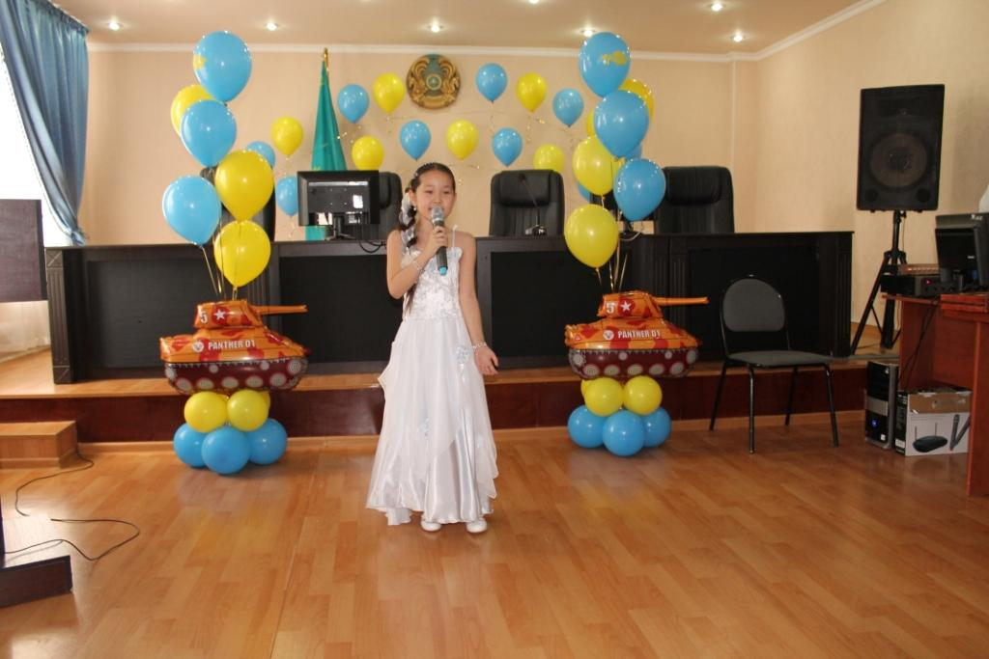
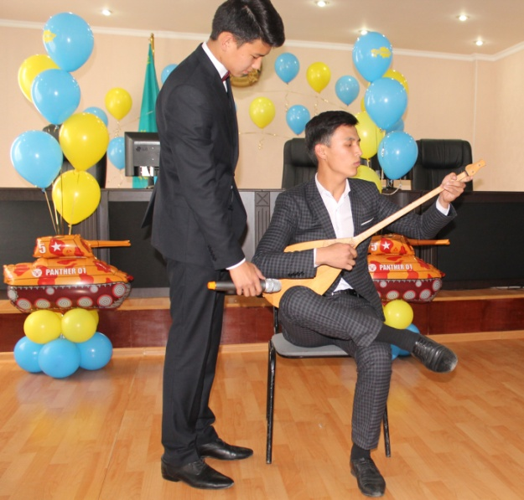
9 мая – Великий день Победы, который отмечается многими государствами мира. В этот знаменательный день, наравне со всеми, сотрудники Департамента государственных доходов по Жамбылской области приняли участие в торжественном возложении цветов мемориалу Славы «Вечный огонь», посвященному Великой Победе над фашизмом.
В мероприятии принимали участие ветераны Великой Отечественной войны, общественность города, коллективы учреждений и организаций, молодежь, представители средств массовой информации. В едином строю Минутой молчания почтили память героев, которым мы сегодня обязаны мирным небом и спокойной жизнью.
Сотрудники департамента возложили цветы к Вечному огню. Самая юная участница церемонии дочь сотрудника департамента Абдуллаева Амина дала интервью телеканалу Казахстан -Тараз, где от имени всех детей поздравила всех ветеранов войны с днем Победы, кто воевал, кто родину грудью своей закрывал, выразила глубокую благодарность за мирное небо. Низкий поклон победителям!
В этот день многолюдно было также и в других местах, связанных с именами героев Великой Отечественной войны. Огромные букеты цветов в этот День Победы жамбылцы и гости города принесли также к памятникам легендарному снайперу-нашему земляку Ибраиму Сулейменову, установленному в Таразе на улице, названной его именем, к обелиску Славы, стеле в парке «Жеңіс», к памятникам Бауыржану Момышулы, Агадилу Сухамбаеву – повторившему подвиг Александра Матросова, Зое Космодемьянской и Тайыру Тастандиеву. Вечная слава павшим героям- никто не забыт и ничто не забыто.
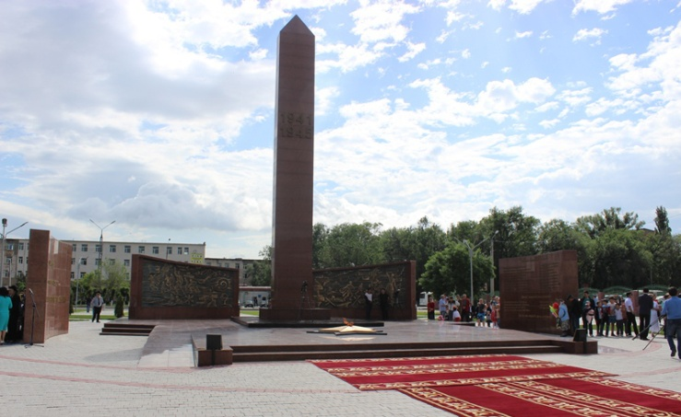
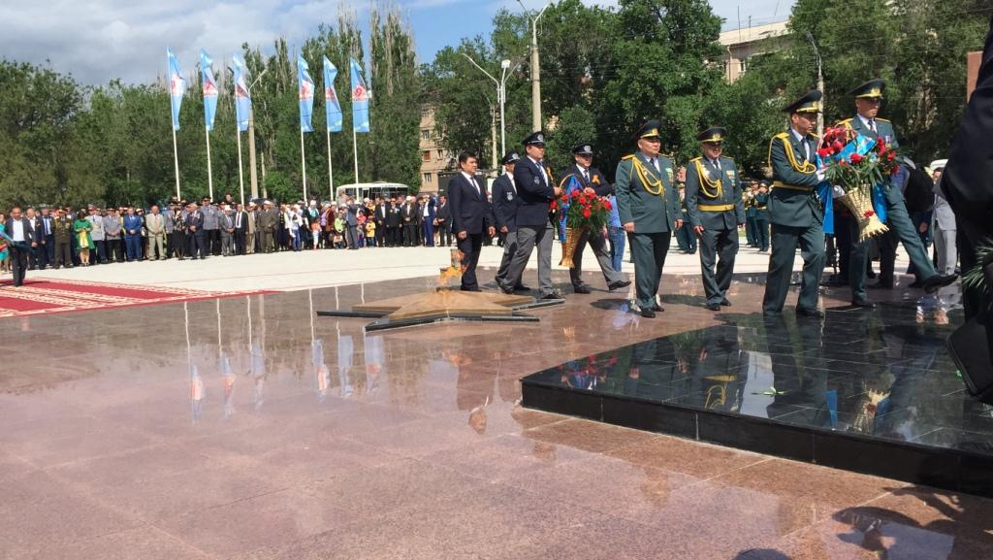
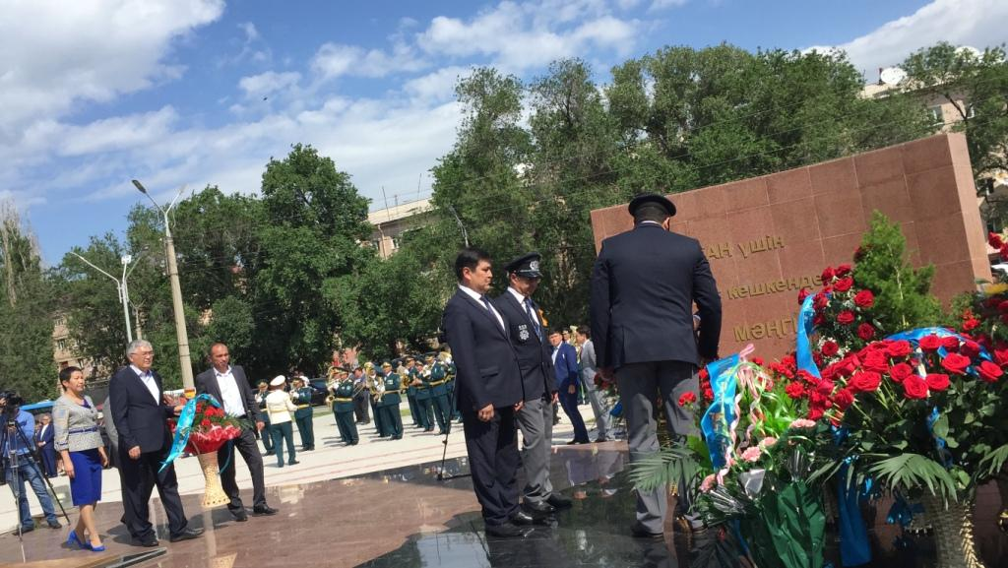
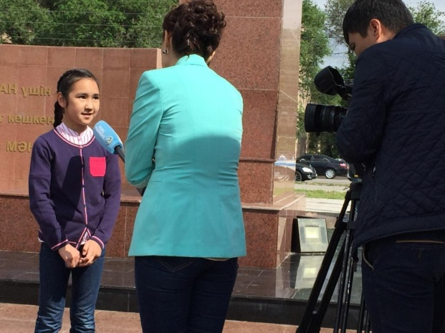

Главный специалист Департамента государственных доходов
по Жамбылской области Коспанов Умирзак Сайлауович.

